附件1

四川长征干部学院网站信息员情况登记表

姓名 | 单位/部门 | 职务职级 | 联系电话 | 备注

附件3

四川长征干部学院网站操作指南

一、网站后台登录
输入四川长征干部学院网站地址http://scczgbxy.scge.gov.cn，点击右上方“管理员登录”进入登录界面：
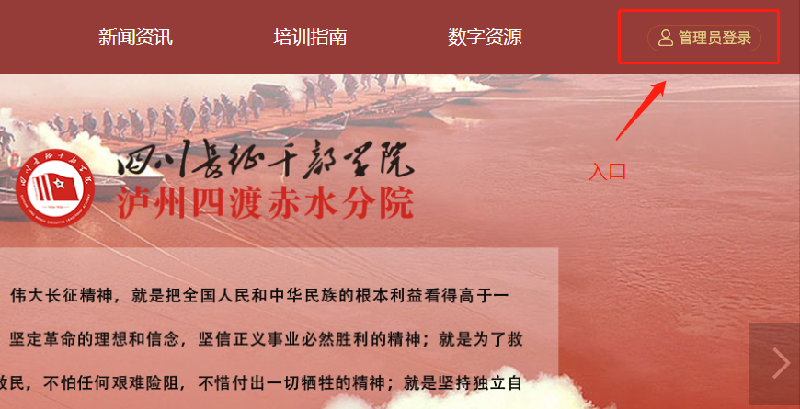
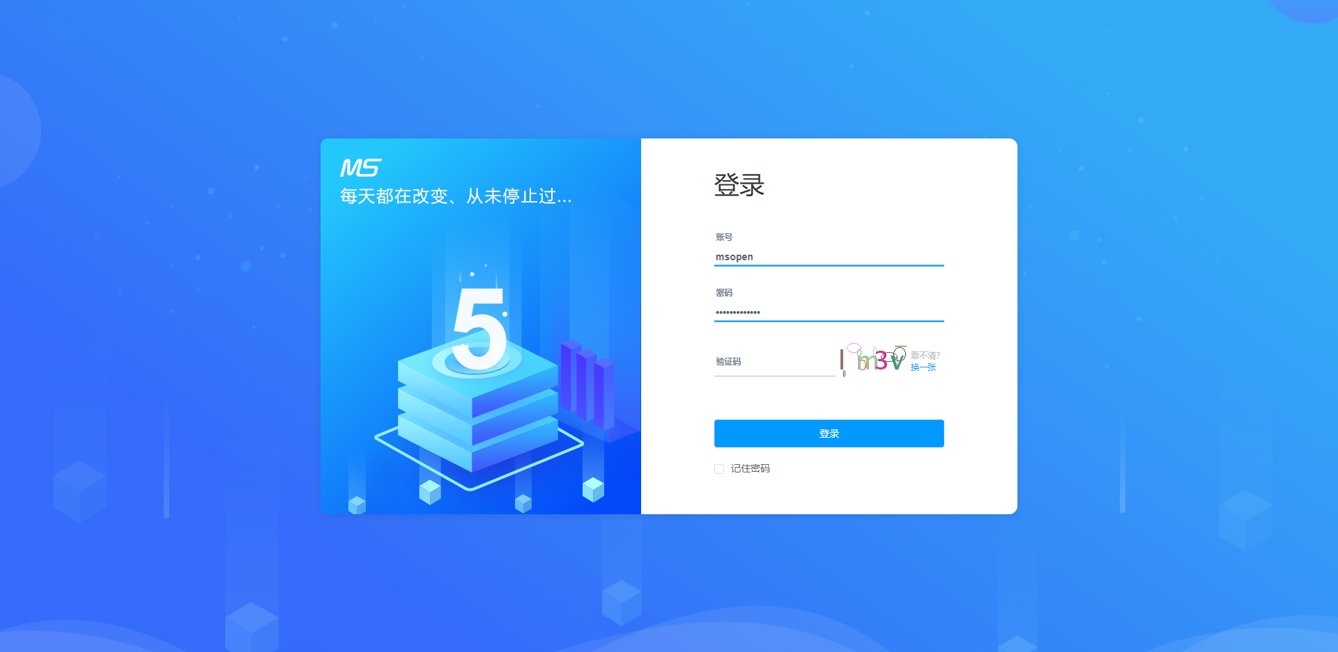
（一）输入账号、密码、验证码
1.输入持有的管理员账号、密码以及显示的验证码。点击“登录”按钮。
“管理员账号或密码错误”错误提示，表示当前输入的账号有误，请核对账号无误后重试；“登录失败”错误提示，表示当前输入的密码有误，请核对密码无误后重试。
系统具有密码防暴力破解机制，同一账号连续输入密码错误5次，将会锁定15分钟；自然间隔15分钟后账号自动解锁，如需人工解锁请联系系统管理员。
（二）登录成功：
登录成功以后，系统自动跳转工作台首页
（三）密码修改
登录成功以后，点击右上角“修改密码”按钮，如图：
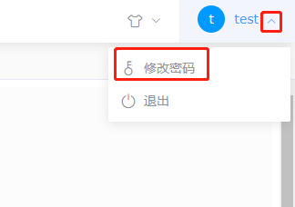
在弹出的窗口中输入旧密码和新密码（需重复确认）后点击“更新密码”。修改成功以后系统自动退出，并使用新密码重新登录。如图：
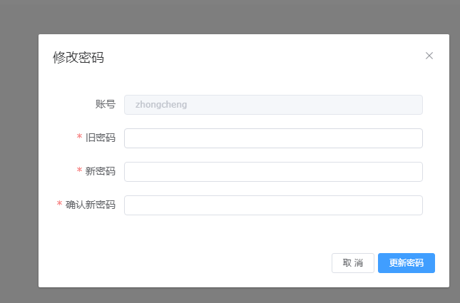
异常情况一：新密码两次输入不一致，系统会进行提示。如图：
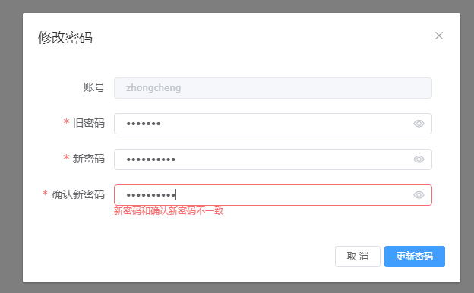
异常情况二：旧密码输入不正确，系统会进行提示。如图：
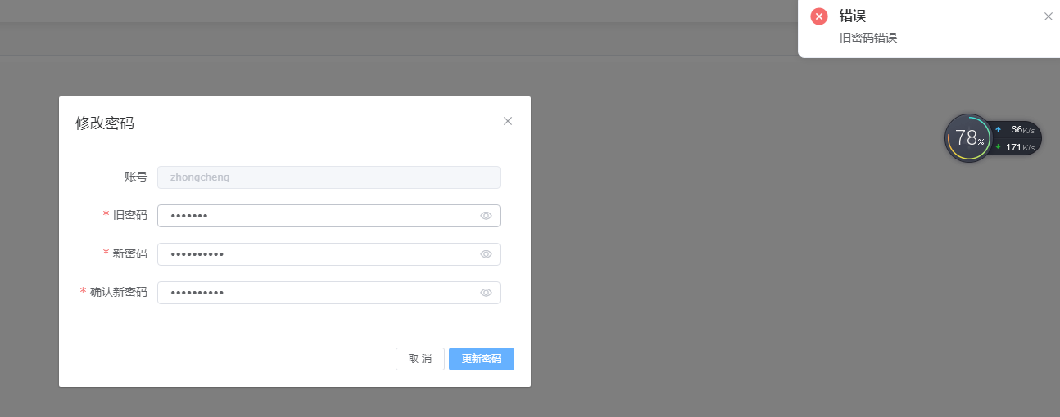

二、文章的录入
选择左侧菜单栏“内容管理”-“文章管理”可显示出当前管理员账号可以管理的文章栏目。
（一）在左边导航栏选择要录入新闻的栏目，如图：
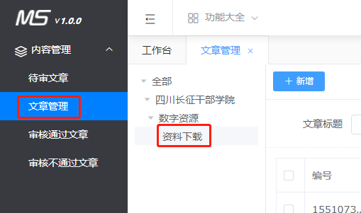
(二)点击“新增”按钮，依次填写相关字段信息。
（必填）文章标题：填写文章的标题信息。
（必填）发布时间：文章的发布日期，系统默认为当前时间，需具备二审及以上审核权限可进行发布时间编辑。
（必填）所属栏目：当前录入文章的所属栏目。
（必填）发布到：默认发布到四川长征干部学院，无需修改。
（必填）文本作者：填写文章的文字作者。默认填写“--”；
（必填）图片作者：填写文章的图片作者。默认填写“--”；
（必填）签发人：填写文章的签发人；
（必填）部门：填写文章发布部门。系统默认填写当前管理员所属部门，如部门名称有误，请联系系统管理员；
（必填）文章状态编辑：设置文章的保存状态，包含“草稿”和“待审核”。系统默认“待审核”状态。
(三)全部选中文字，点击“自动排版”按钮，可实现全文格式规范化。如图：
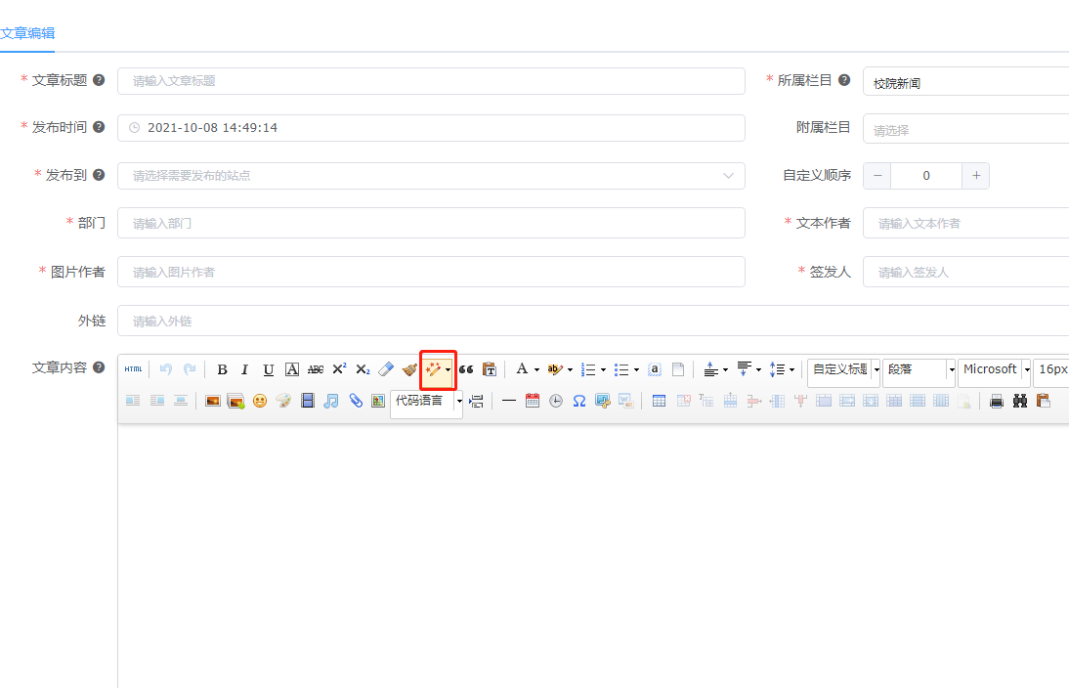
（四）文章中添加单张图片（图片大小2M、宽度700px，若宽度超出系统将自动缩放到宽度700px，高度自适应。），点击“图片”按钮，选择本地的图片文件，点击“打开”即可插入单张图片到新闻内容中。如图：
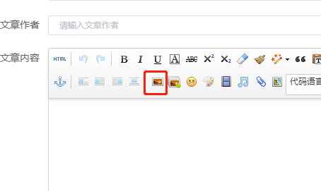

- 文章中添加多张图片（图片大小2M、宽度700px，若宽度超出系统将自动缩放到宽度700px，高度自适应。），第一步点击“多图上传”按钮，在窗口中点击“点击选择图片”，选择多张本地的图片文件，点击“打开”即可选定多张图片，第二步再点击“开始上传”，待所有图片上传成功以后，第三步点击“确认”按钮，即可将多张图片插入到新闻内容中。如图：
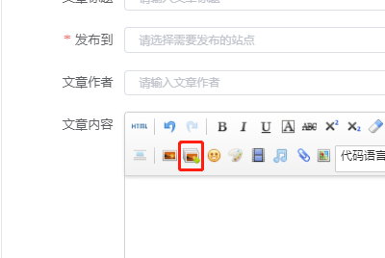
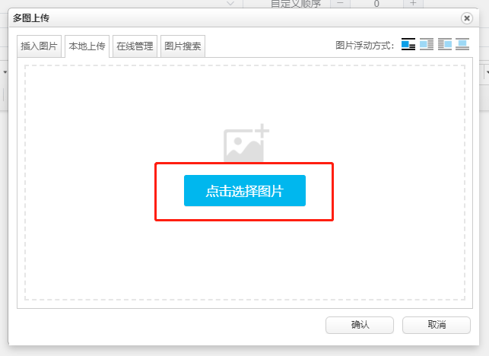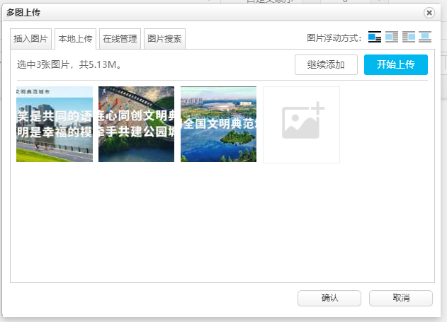
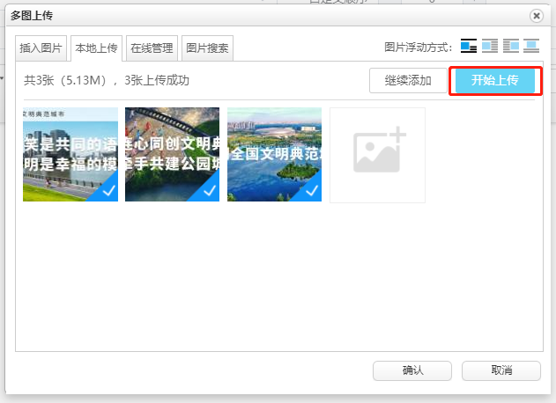
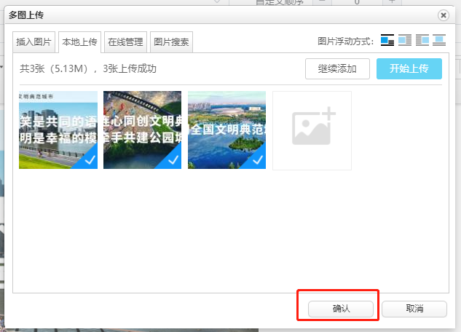
三、文章的提交审核
（一）右上角点击保存，保存成功的文章可在文章管理的列表当中查看。如文章的审核状态显示“待审核”则已经提交审核，如图：
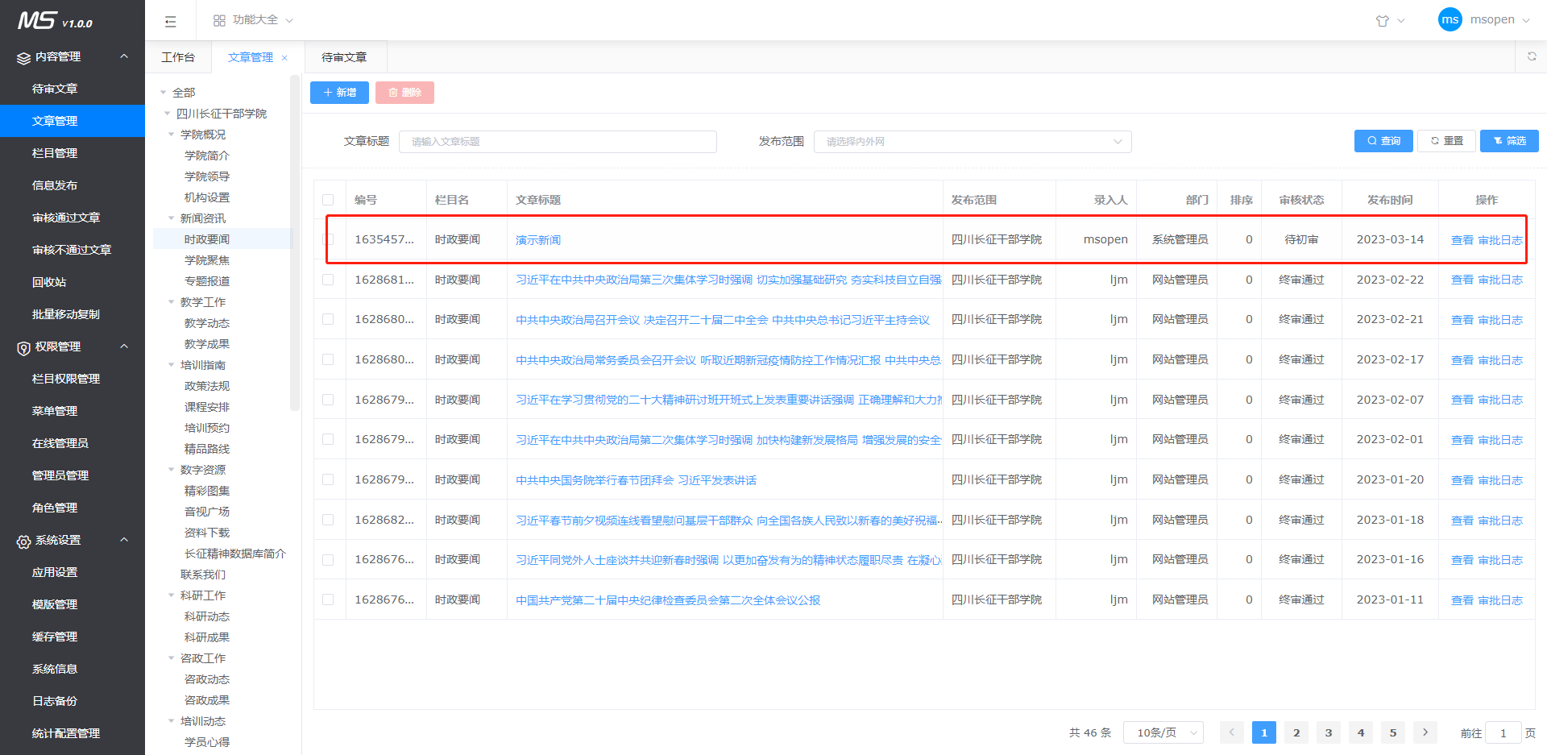

（二）审核状态显示为“草稿”的文章，仅保存了文章内容还未提交审核，可通过设置文章状态编辑，选择“待审核”再进行保存。保存成功以后审核状态显示为“待审核”表示成功提交审核。如图：
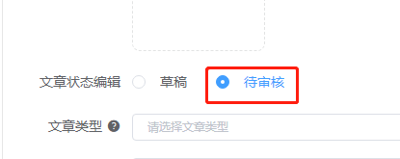
四、文章的审核、发布
(一)文章的审核
选择左侧菜单栏“待审文章”查看管辖栏目内待审核的新闻列表，如图：
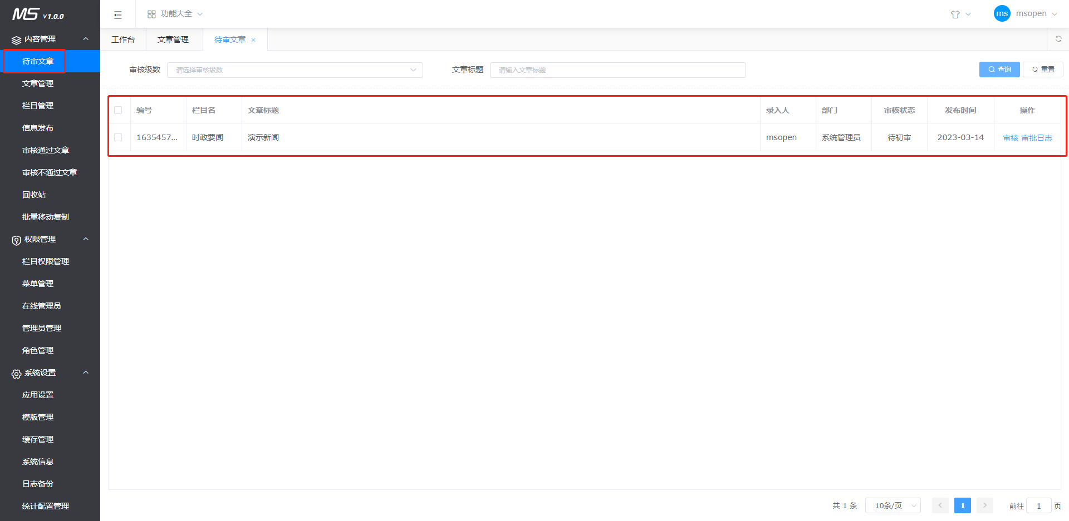
点击需要审核新闻后面的审核按钮，进入新闻详情页面对新闻内容进行仔细审阅，检查完成后点击顶部“审核”按钮进行审核状态设置。如图：
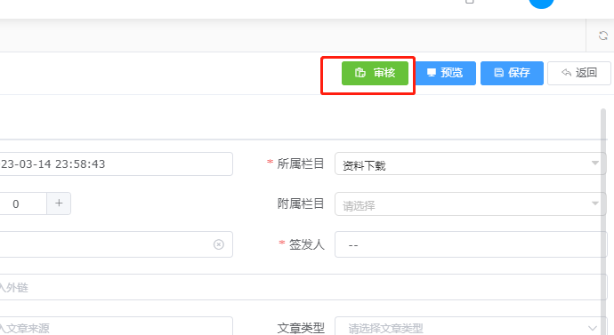
在审核页面选择审核通过/不通过，并点击“保存”按钮，即可完成新闻审核操作。如图：
(二)文章的发布
系通具备自动发布功能，所有终审通过的文章会自动进行发布。
五、文章的修改
点击文章管理后在右侧栏目列表中选择对应栏目，该栏目下的新闻将罗列在栏目列表右侧，点击需要修改的新闻后面的“查看”按钮，如图：
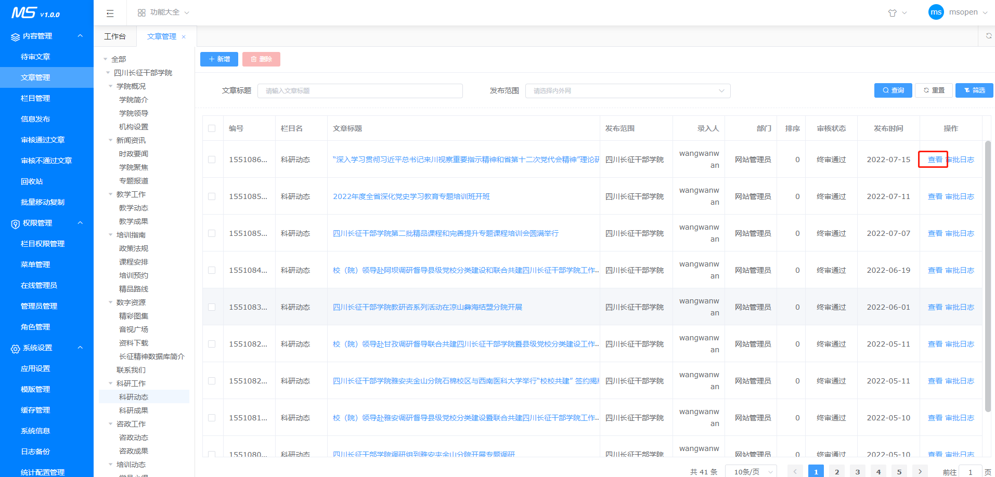进入文章详情页进行修改，完成后点击“保存”即可，如图：
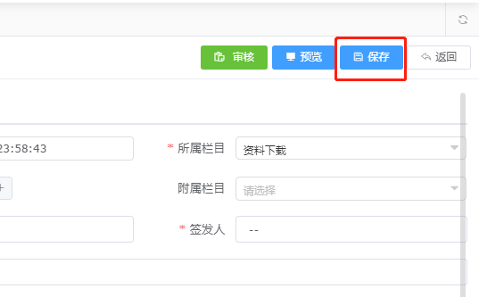
六、文章的删除
(一)删除“终审通过”状态的文章，该文章将会撤销发布，并将文章放入“回收站”，如删除操作是“误操作”需联系系统管理员确认后进行内容恢复。
(二)删除非“终审通过”状态的文章，系统会将文章放入“回收站”，如删除操作是“误操作”需联系系统管理员确认后进行内容恢复。

